# XÂY DỰNG ỨNG DỤNG QUẢN LÝ BÁN HÀNG

## Mô Hình Ứng Dụng

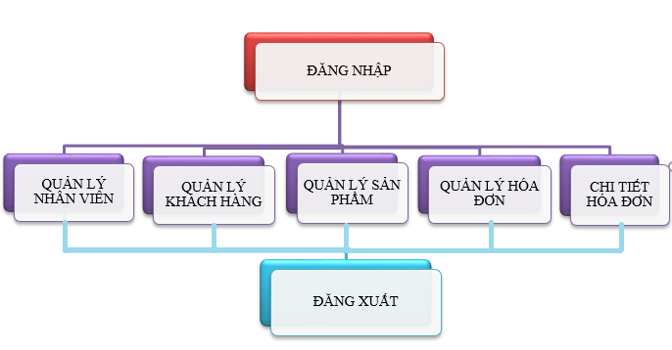

## Giao Diện Ứng Dụng

### Form Đăng Nhập

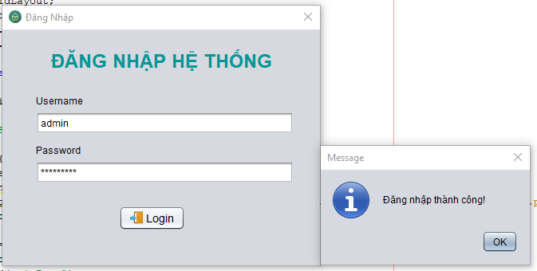

Hình ‑: Giao Diện Đăng Nhập

### Giao diện chính của ứng dụng

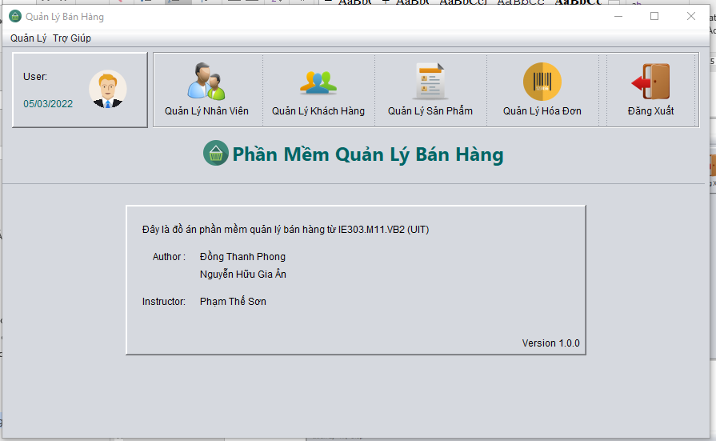

Hình ‑: Giao Diện Ứng Dụng

### Panel quản lý nhân viên

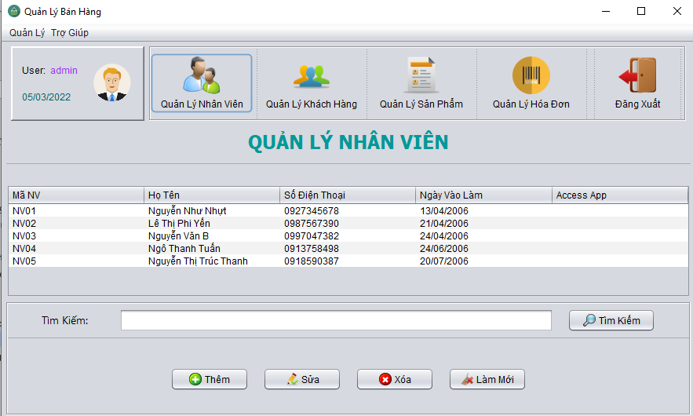

Hình ‑: Giao Diện Panel Quản Lý Nhân Viên

### Panel quản lý khách hàng

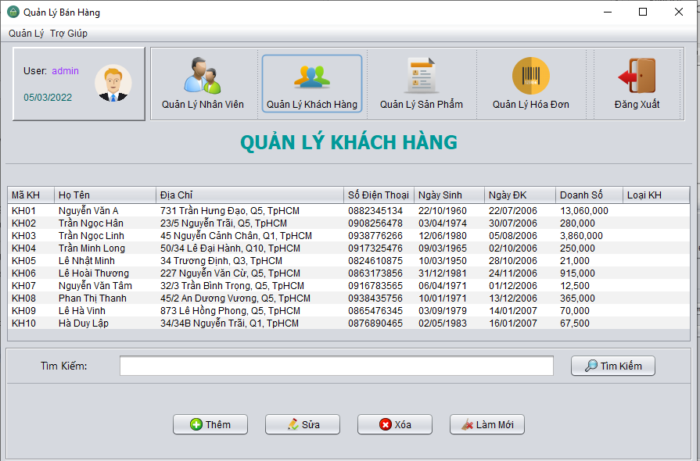

Hình ‑: Giao Diện Panel Quản Lý Khách Hàng

### Panel quản lý sản phẩm

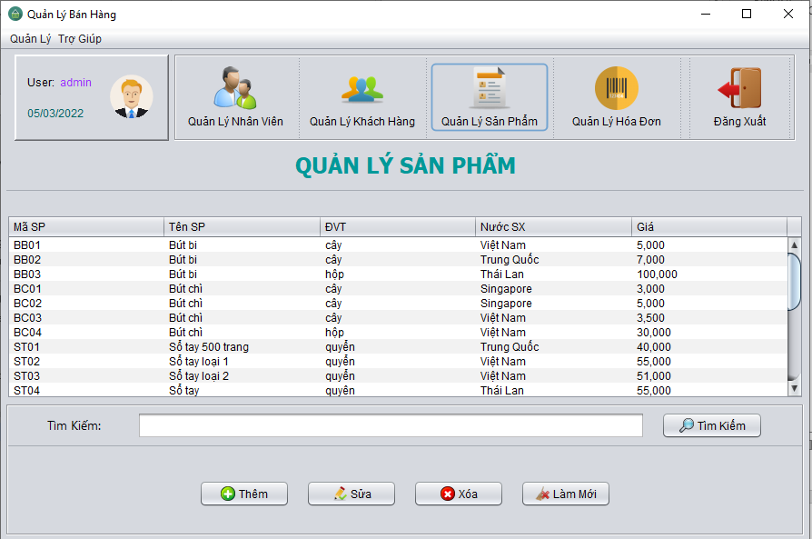

Hình ‑: Giao Diện Panel Quản Lý Sản Phẩm

### Panel quản lý hóa đơn

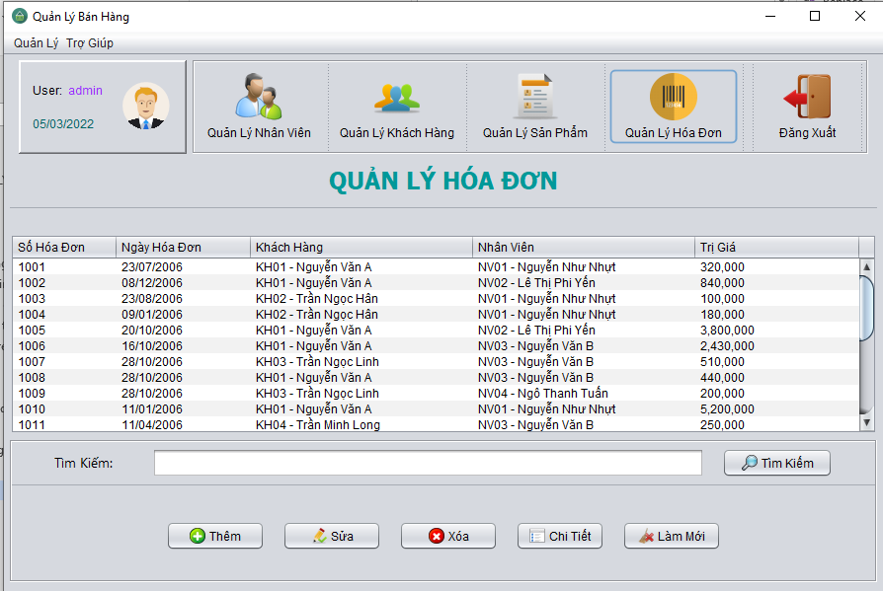

Hình ‑: Giao Diện Panel Quản Lý Hóa Đơn

### Panel chi tiết hóa đơn

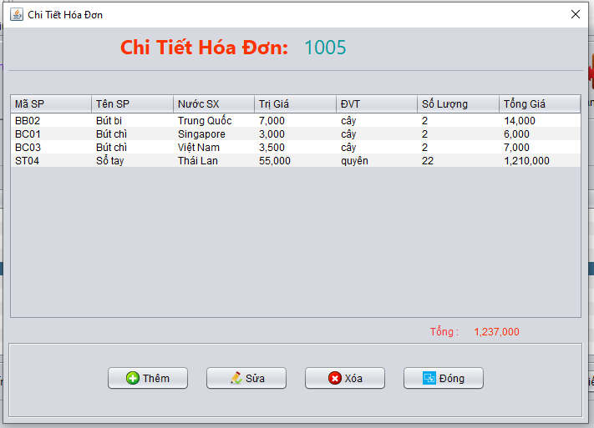

Hình 3‑13: Giao Diện Chi Tiết Hóa Đơn